Bohdana Wallischová, STUDIO POHYBU

Kanovnická 11, České Budějovice, tel./fax: 386 350 481, 607 829 103

e-mail: studiopohybu@seznam.cz , www.studiopohybu.cz

PRO ŽENY I MUŽE A DĚTI

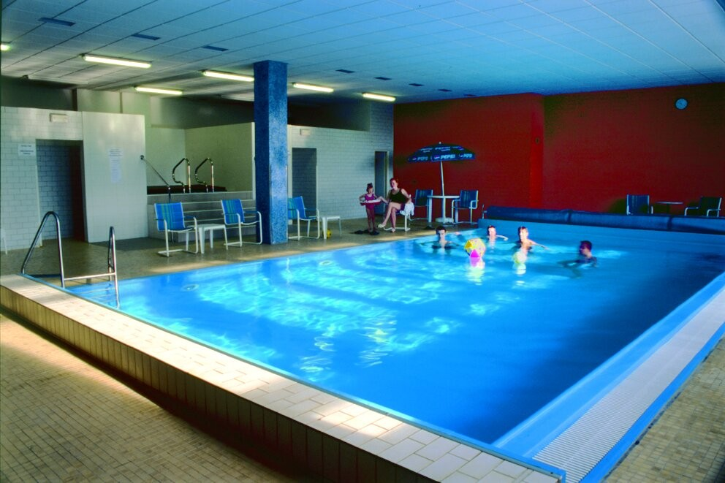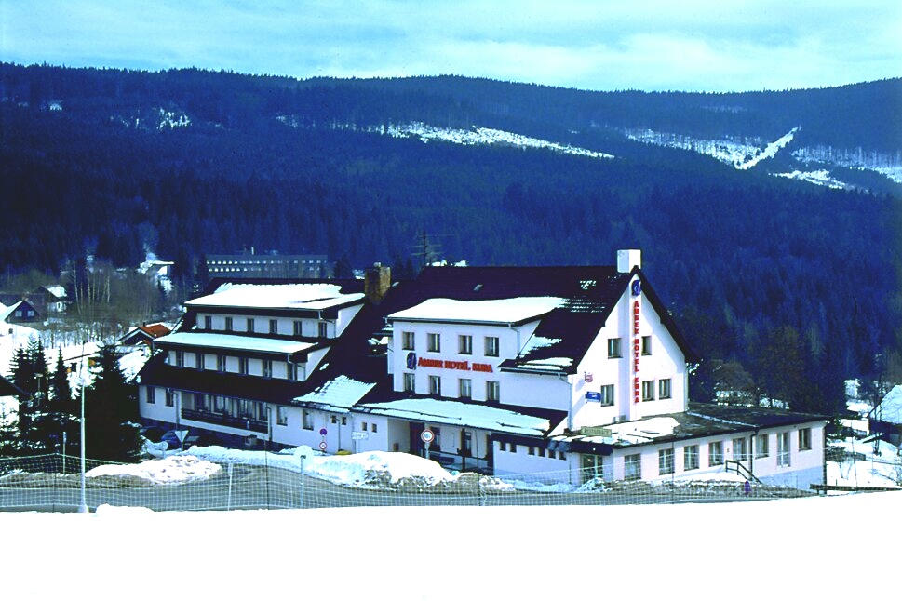
v Kubově Huti
na Šumavě

Termín: 03.02. – 08.02.2013 (neděle-pátek)

Cena : 3.700 Kč /dosp.

2.800 Kč /dítě 6-12 let i s 1 dosp. na pokoji

2.400 Kč /dítě 3-5 let i s 1 dosp. na pokoji

zdarma dítě do 3 let bez nároku na lůžko

Program :
1x bruslení na ZS ve Vimperku, lyžování (50 a 200m od hotelu jsou dvě sjezdové tratě s vlekem), plavání v bazénu, stolní tenis,
2x diskotéka + společenské hry pro děti, 2 x cvičení pro ženy (Bodyforming, Kardio kalanetika + Pilates + balantes + relaxace)

Cena zahrnuje:

ubytování (2-4lůžk. pokoje s vlastním sociálním zař. a TV, za 1lůžk. pokoj příplatek 750 Kč) a stravování (plná penze + pitný režim) v hotelu Kuba

pojištění (úraz, odpovědnost za škodu, zavazadla, asist. služby, stornovací poplatky)

sportovní a pohybový program (B.Wallischová, M.Jindra)

pedagogický a sportovní dozor u dětí od 6-ti let – 4 x 2 hod. při lyžování a 1 hod. při bruslení, 2 x 2 hod. při diskotéce

Fakultativní služby (platba na místě):
- dopravu autobusem (při počtu zájemců nad 23 osob) – cca 350 Kč/os.
- vířivá koupel, masáže

Cena nezahrnuje:
- lyžařské vleky

!!! Rezervace do 10.01.2012 - omezená kapacita !!!

